**Муниципальное дошкольное образовательное учреждение детский сад « Искорка» с. Пригородка**

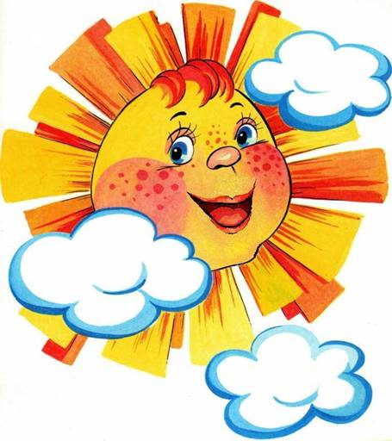

***Младшая группа***

***Подготовили и провели:***

***Бурых Анна Александровна***

***Рылёва Галина Сергеевна***

2015 год

***Тема: « Солнышко лучистое»***

***Тип проекта:***

***По доминирующему методу:*** информационно- исследовательский

***По количеству участников:*** групповой

***По продолжительности:*** краткосрочный с 6 апреля по 17апреля

***Участники проекта****:* Воспитатели, дети младшей группы, родители.

***Проблема:*** В возрасте 2-3 лет дети мало знают о природных явлениях, в том числе и о природном объекте- солнце.

***Актуальность проекта:*** Тема данного проекта была выбрана не случайно. Хочется дать детям элементарные представления о солнце и его влияние на природу. С приходом лета солнце начинает светить ярче, теплее. Это , конечно, заметили дети. Но в беседах с детьми они не смогли сказать, для чего светит солнышко? Как оно влияет на растения и животных?

***Цель проекта:*** формирование у детей активного словаря через организацию разных видов деятельности: игровой, познавательной( наблюдения, художественное слово), музыкально- эстетической, продуктивной.

***Задачи проекта:*** дать детям элементарные представления о природном объекте – солнце, его влиянии на окружающий мир.

Формировать познавательную активность детей при проведении наблюдений.

Обогатить словарный запас по данной теме.

Закрепить понятия: жёлтый, круглый, похоже, не похоже.

***Ожидаемый результат****:* развитие у детей наблюдательности ( узнают и называют солнце на картинках, в книжках). Влияние солнышка на окружающий мир.

Беседа о солнце

Беседа с использованием ИКТ «Что у нас над головой?»

Ознакомление с окружающим миром «Весеннее солнце»

Прогулка « Наблюдение за солнцем»

Утренняя гимнастика « Солнышко лучистое»

Образовательная деятельность по рисованию «Солнышко»

Ознакомление с окружающим « Встреча с солнышком»

Загадки про солнце

Подвижные игры « Солнышко», «Солнышко и луна», «Солнышко и дождик»

Дидактические игры « Нарядим солнышко», «Солнце или дождь?»

Образовательная деятельность по лепке « Солнышко»

Физкультурное занятие «В гости к солнышку»

Образовательная деятельность по аппликации «Божья коровка»

Прогулка «Наблюдение за состоянием природы»

Развлечение « В гостях у солнышка»

Выставка работ родителей « С ним, как с матерью, добро!»

****

***Беседа о солнце***

Цели: формировать у детей представления о природных явлениях, высказывать свое отношение, сравнивать, воспитывать эстетический вкус.

Ход беседы

Дети, сегодня мы с вами поговорим о солнце. Самое лучшее в мире смотреть, как рождается день. Сейчас послушайте рассказ о том, как лучи солнца разбудили зверей, птиц, насекомых.

«Выплыло на небе красное солнце и стало рассыпать повсюду свои золотые лучи – будить землю.

Первый луч полетел на жаворонка. Встрепенулся жаворонок, выпорхнул из гнездышка, поднялся высоко-высоко и запел свою серебряную песенку: «Ах, как хорошо в свежем утреннем воздухе! Как хорошо! Как привольно!»

Второй луч попал на зайчика. Передернул ушами зайчик и весело запрыгал по росистому лугу: побежал он добывать себе сочной травки на завтрак.

Третий луч попал в курятник. Петух захлопал крыльями и запел:»Ку-ка-ре-ку!» Куры слетели с нашестов, закудахтали, стали разгребать сор и червяков искать.

Четвертый луч попал в улей. Выползла пчелка из восковой кельи, села на окошечко, расправила крылья и полетела собирать медок с душистых цветов»

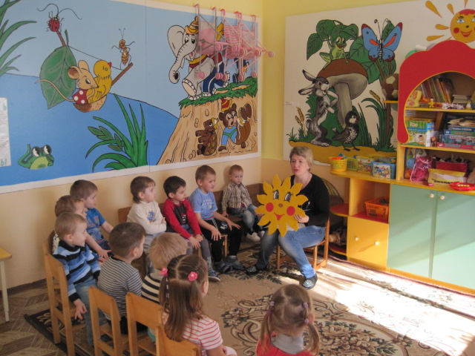

Вос.: - Дети, во все ли времена года светит солнце ?

Вос.: - Какое у вас настроение в солнечный день и что вам (приходится) хочется делать в такую погоду?

Вос.: - Как вы думаете, на что влияет солнечный свет и его тепло?

Вос: - Солнечный свет и его тепло влияет на рост деревьев, кустарников и травы, согревает землю, на настроение людей и животных; когда станет тепло, светло после зимней стужи просыпаются медведи, барсуки, ежи, у них появляются детеныши, прилетают птицы, выводят птенцов.

Вос.: - ребята, вспомните произведение Чуковского «краденое солнце», когда не стало солнышка, не только зверям, даже маленьким воробушкам было плохо.

Вос.: - Да, видите, как плохо без солнца, даже не видно ничего на земле.

Вос.: - А какие изменения происходят в природе весной?

Вос.: - Дети, вспомните, что мы с вами наблюдали после дождя, когда выглянуло солнце и ярко светило?

Вос.: - Всю эту красоту мы видели благодаря солнышку

Вос.: - О чем мы сегодня беседовали?

***Беседа с использованием ИКТ «Что у нас над головой?»***

Цели: дать детям элементарные представления о солнце; уточнить имеющиеся у детей знания о солнце, о его форме, цвете; рассказать о влиянии солнца;

развивать умения анализировать, сравнивать, делать выводы, выражать их в речи.

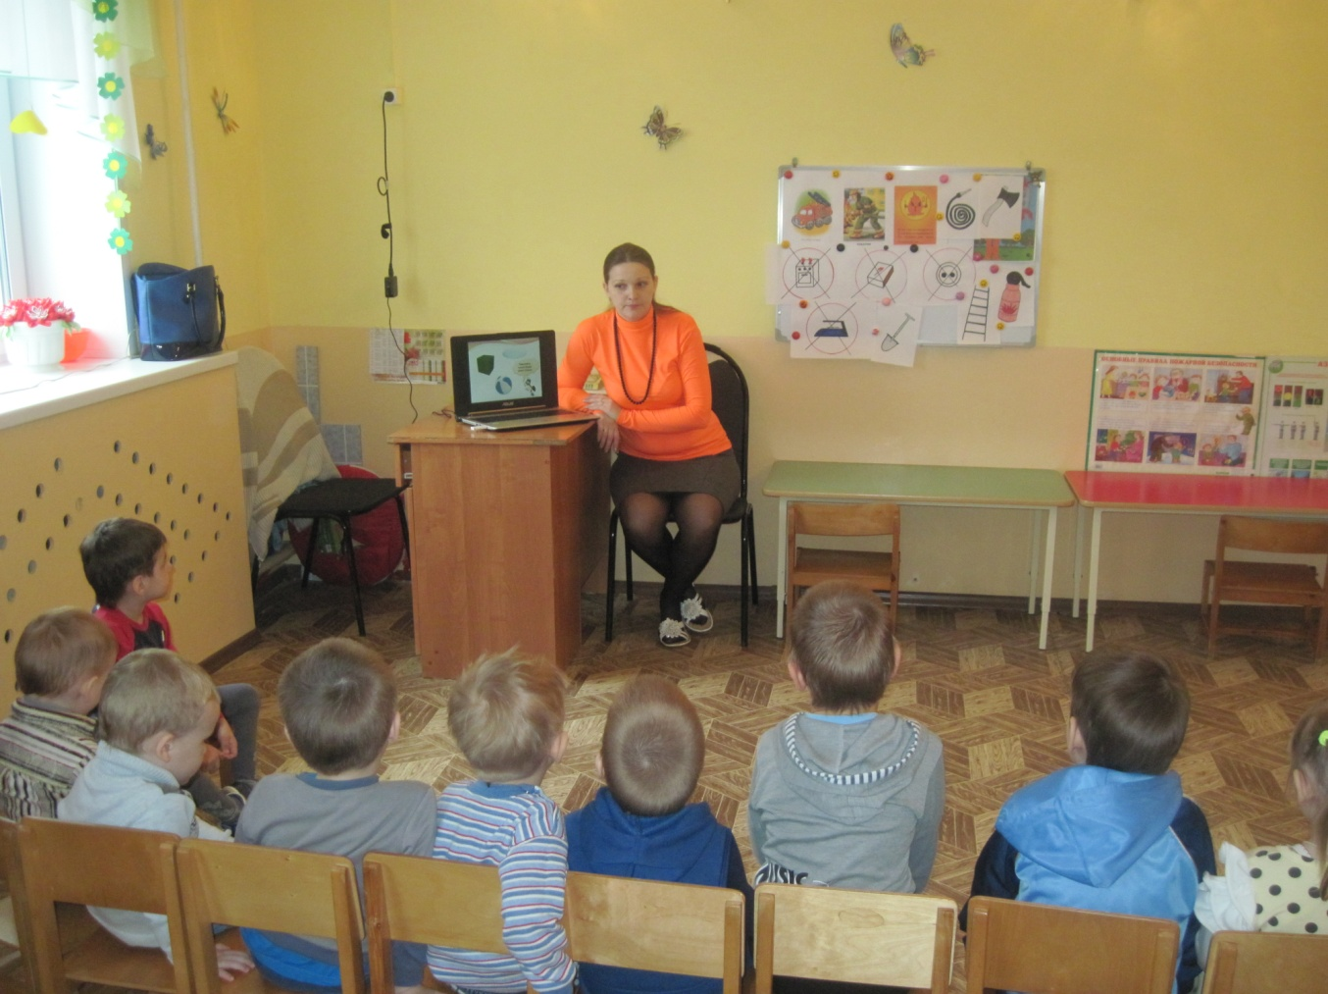

***«Весеннее солнце» (ознакомление с окружающим миром)***

Цели: Раскрыть значение и роль солнца для живой и неживой природы; раскрыть представление детей о солнце в разное время года; развитие умения наблюдать, анализировать, сравнивать, делать выводы, выражать их в речи; развитие логического мышления; воспитание любви к природе; формирование чувства восхищения от красоты природы в разное время года.

Оборудование и материалы:фотоматериалы и записи весеннего леса.

Ход занятия:

Воспитатель: Один костер  
Весь свет согревает. *(Солнце).*

Золотое яблочко  
По небу катится,  
С утра улыбается.  
А улыбка – лучи  
Очень горячи. *(Солнце).*

Как вы думаете, для чего светит Солнышко? (Чтобы было светло и тепло).

Как солнце влияет на растения, на животных? (Они радуются солнцу, растут).

Как солнце светит в разное время года? (По разному, летом много солнца, зимой его практически не видно).

Солнце – это звезда, это гигантский пылающий шар. Оно очень горячее. Оно испускает огромное количество тепла и света. Без солнечного света и тепла невозможно было бы существование живых организмов. Все радуются солнцу. Весной природа просыпается, распускаются листочки, цветут первые весенние цветы, прилетают с юга птицы.

Обратимся к календарю природы. Смотрим на него и рассуждаем: осенью солнце светит меньше, чаще идут дожди, на небе тучи. А зимой? Зимой солнце находится высоко в небе и его почти не видно, а у нас на Севере вообще полярная ночь. Дни короткие. А весной? Весной на деревьях и кустах почки раскрываются ярко-зелеными молодыми листочками. Зеленеют травы. Кто же их разбудил?

Вышло солнце из-за тучи  
И нагрело снег скрипучий.  
Снег задумался чуть-чуть,  
И ручьи пустились в путь.

Теплое солнце растопило снег и лед. Весной солнышко приближается ближе к земле, дни становятся длиннее. Все цветет, все радуются жизни, просыпается медведь.А теперь посмотрим с вами на картины весны. Давайте назовем признаки весны (тает снег, тают сосульки, появляется трава, цветы, проснулся медведь, проснулся еж, проснулись насекомые и т.д.)

Сегодня вы замечательно поработали. Я очень вами довольна. Молодцы!

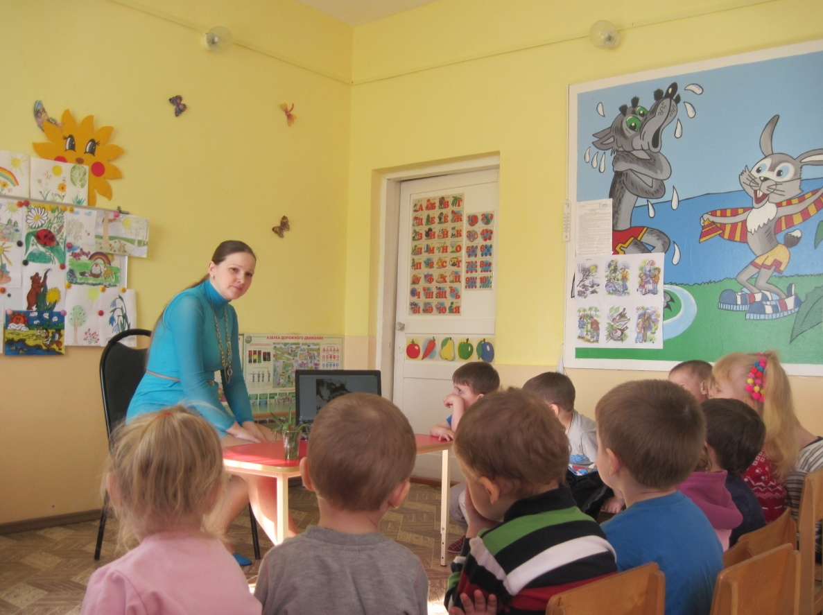

***Прогулка «Наблюдение за солнцем»***

Цели: продолжать учить детей замечать и называть состояние погоды: светит солнце; уточнить знания детей о том, что весной солнце светит ярко, начинает припекать; учить устанавливать причинно-следственную связь: светит солнце – становится теплее; поддерживать радостное, благодатное настроение; способствовать длительному пребыванию детей на свежем воздухе.

Ход наблюдения

- Посмотрите, ребята, на небо! Что вы видите? Какое солнце? На что похоже солнце? Какая сегодня погода? Почему на улице потеплело?

Солнце греет с высоты Расцвели уже цветы.

Выползли букашки Из цветочной чашки.

Солнцу очень рады Муравьёв отряды.

А.С. Уфимцева

Солнышко лучистое, Любят тебя дети.

Нет теплее солнышка Ничего на свете

Л. Чадова

Воспитатель: У солнышка есть лучики, очень тёплые. Спустились они на землю и стали гулять. Вот и к нам они в гости заглянули. Протяните, дети, к солнышку, его лучикам свои ладошки.

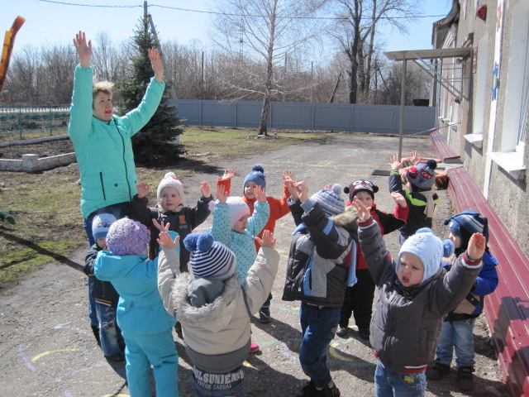

Вы вокруг все посмотрите, Лицо к солнцу поднимите.

Потяните руки, дети - Оно ласково нам светит.

Чувствуете, солнце греет, Лицо на солнце наше млеет.

И деревья, и цветы, И травинки, и кусты –

Дружно тянутся к нему…Догадайтесь, почему?

А.С. Уфимцева

***Утренняя гимнастика «Солнышко лучистое»***

Цели: перевести ребёнка в бодрое состояние, активизировать и содействовать переходу к более интенсивной деятельности ; способствовать усилению всех физиологических процессов - дыханию, кровообращению, обмену веществ, что создаёт условия для увеличения работоспособности.

Ход гимнастики

Воспитатель. Ребята, посмотрите в окно.

Смотрит солнышко в окошко, Светит в нашу комнату.

Мы захлопаем в ладоши, Очень рады солнышку.

А. Барто.

Давайте покажем солнышку, как оно нам нравится.

Ходьба по кругу, взявшись за руки

Ходьба в разных направлениях

Бег по кругу

Ходьба по кругу

Построение в круг.

Упражнение «Погреем руки на солнышке»

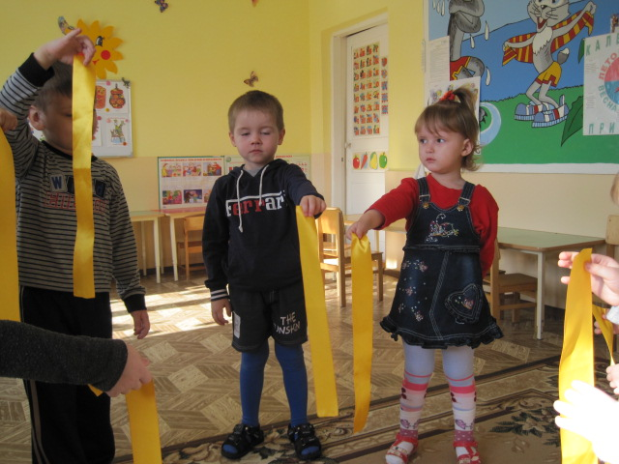

Упражнение «Радуемся солнышку» Исходная позиция: стоя, ноги слегка расставлены, руки на пояс.

8-10 подпрыгиваний на месте (2-3 раза, чередуя с ходьбой). Дыхание произвольное.

Упражнение на дыхание «Вырастим большими» Встать прямо, ноги вместе, поднять руки вверх, хорошо потянуться, подняться на носки – вдох, опустить руки вниз, опуститься на всю ступню – выдох. Произнести: «У-х-х-х!» (повторить 4-5 раз)

***Образовательная деятельность по рисованию на тему «Солнышко»***

**Цели:** учить рисовать солнышко, учить элементам композиции, закреплять цвет, форму, учить закрашивать внутри контура, воспитывать интерес к окружающему миру, создать радостное настроение, развивать воображение.

**Материалы:** картинки солнышка, дождика, гуашь желтого цвета, кисточки, альбомы, салфетки, музыкальное сопровождение.

**Ход занятия:**

Воспитатель: Ребятки, вы любите отгадывать загадки?

Дети: Да.

Воспитатель: Послушайте загадку и попробуйте её отгадать:

Круглое, теплое, Красивое, доброе

Всем светит, Всем греет,

Всех веселит, Всем здоровья дарит.

Дети: Это солнышко.

Воспитатель: Правильно, ребятки, это солнышко (показывает картинку солнышка). Давайте поиграем в игру «Солнышко и дождик» (проводится игра включается веселая музыка).

Воспитатель показывает картинку солнышка и приглашает детей на прогулку, дети гуляют под музыку. По сигналу «дождик» (воспитатель показывает картинку дождика, дети прячутся под зонт) - игра проводится два раза.

Воспитатель: Вот и вновь появилось солнышко (читает стихотворение).

Тучка прячется за лес, Смотрит солнышко с небес

И такое чистое, Доброе, лучистое

Если б мы его достали Мы б его расцеловали.

Воспитатель: Давайте улыбнёмся солнышку и пошлём ему воздушный поцелуй. Ребятки, а что можно сказать про солнышко. Какое оно? (показ образца солнца).

Дети: Доброе, ласковое, круглое, жёлтое.

Воспитатель: А теперь давайте нарисуем солнышко (дети садятся за столы). Посмотрите, как я нарисую солнышко (берёт гуашь, круговыми движениями рисует солнце на листе бумаги т. е. показывает приёмы изображения солнца). А теперь вы нарисуйте солнышко.

Дети рисуют. Воспитатель наблюдает за их работой, если необходимо помогает, задаёт вопросы.

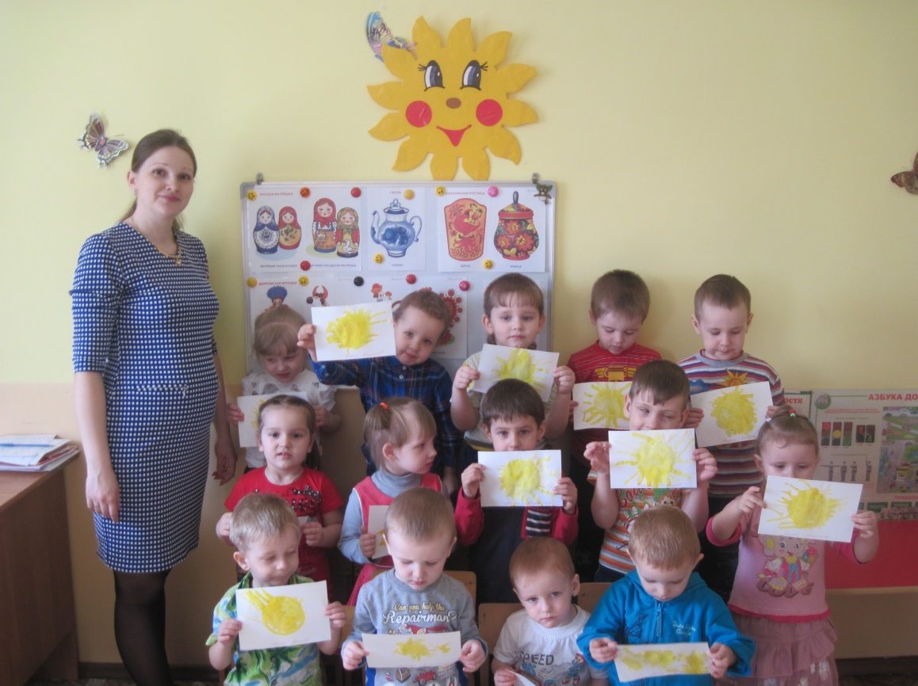

***Ознакомление с окружающим миром «Встреча с солнышком»***

Цели: дать детям элементарные представления о природном явлении – солнце; развивать у детей интерес к явлениям природы; воспитывать в детях доброжелательное отношение к окружающей природе.

Ход образовательной деятельности

Воспитатель: ребята, мы с вами отправляемся на прогулку на поезде. Цепляйтесь вагончики! Поехали!

Вот поезд наш едет, Колеса стучат   
А в поезде нашем Ребята сидят.  
Воспитатель: Давайте подойдем к окошку. Какая сегодня погода? Пасмурная или солнечная?

Воспитатель: А где солнышко находится?

Воспитатель: А как солнышко светит?

Воспитатель: Положите свои ладошки на окно. Что вы чувствуете?

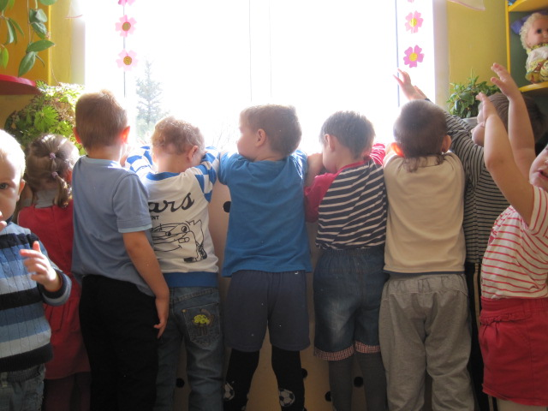

Воспитатель читает стихотворение Е. Серова.

Встало утром Солнышко И гулять оно отправилось,  
И на нашей улице Всё ему понравилось.  
Побежало Солнце Прямо к нам в окошко!

Дети встают друг за другом и идут по группе.  
  
Воспитатель поет песенку «Вот поезд к нам едет».

Воспитатель: Мы приехали с вами на полянку. Что это такое ребята? (воспитатель показывает макет солнца).  
  
Дети: Колобок, солнышко!  
Воспитатель: А какой он формы?  
Воспитатель: А каким он цветом?  
Дети: Желтым!  
Воспитатель: Детки, а чего не хватает солнышку?  
Дети: Лучиков!

Игра «Солнышко»  
Ночь в окошко заглянула  
Наше солнышко уснуло (дети наклоняют голову, ладони под щеку). Солнце просыпается –  
Деткам улыбается (дети поднимают руки вверх и улыбаются друг другу).

Воспитатель: Солнышко проснулось. Давайте подарим ему лучики.

Дети раскладывают лучики вокруг солнца.

Воспитатель: Какое замечательное солнышко получилось.  
  
Воспитатель читает стихотворение Е. Серовой.

Вместе мы отправились С Солнцем в детский сад.  
Приласкало Солнышко Сразу всех ребят!  
Шла у нас до вечера Дружная игра.   
Но сказало Солнышко: - Мне домой пора!  
Завтра утром рано Вас будить приду  
Снова будем бегать И гулять в саду!  
  
Наша прогулка на поезде заканчивается и мы отправляемся с вами в детский сад.  
Дети садятся в поезд и уезжают в детский сад.  
  
Воспитатель: Ребята, вам понравилось встреча с солнышком?

***Загадки про солнышко***

|  |  |
| --- | --- |
| Ничего дороже нет, Чем Его волшебный свет! Всех Своим теплом согреет! Света людям не жалеет! Утром, в каждое оконце, Входит ласковое … | Утро начинает, Лучиком встречает.  Светит к нам в оконце Ласковое ... |
| Днём нам с неба налитое Светит яблоко златое, Посылая всем в оконце Тёплый лучик! Это - ... | Оно на небосвод взошло И смотрит к нам в оконце Оно нам дарит свет тепло. Всегда пусть светит... |
| До чего сияет ярко, Щедро дарит всем подарки: Теплоту, добро и свет Миллионы долгих лет. Утром выгляну в оконце, В небе радостное... | Рыжий Антошка Выглянул в окошко. Там, где было сыро – серо. Сразу всё повеселело. |
| Это что за желтый мячик По лесам за нами скачет. Золотит лучом оконце, Называют его … | Колобок - горячий бок. Ох, не любит лежебок. Тучу-платье надевает Раньше всех встаёт. |
| В синем небе жёлтый Блин. Ну давай его съедим! Нет уж больно Блин горяч Ты свои ладоши прячь.  ***Подвижные игры***  ***«Солнышко»***  Цель: Учить детей согласовывать свои движения с текстом, воспитывать стремление активно включаться в игру.  Солнышко лучистое,  Мы тебя встречаем!  Солнышко лучистое,  В гости приглашаем!  Дети манят солнышко руками к себе.  Солнышко лучистое,  Попляши-ка с нами!  Мы в ладошки хлопаем,  Топаем ногами!  IMG_7033  ***«Солнышко и луна»***    Воспитатель: Игра называется «Солнышко и Луна».  Когда будет звучать музыка, и я скажу «Солнышко», вы буде те плясать, прыгать и хлопать в ладоши.  Когда будет играть « Колыбельная песня» и я скажу «Луна», вы тихонечко сядете и закроете глаза. (игра повторяется несколько раз )  IMG_7017  ***«Солнышко и дождик»***  Цели: Способствовать развитию познавательной активности детей, обогащать их представления о весенних явлениях природы; Развивать у детей речь и художественное мышление; Учить детей запоминать и повторять за воспитателем потешки.  Ход игры:  В: Смотрит солнышко в окошко, Светит в нашу комнатку.  Мы захлопаем в ладошки, Очень рады солнышку!  В: Подзывая детишек к себя, громко произносит:  Слова                                                                                     Движение  Топ-топ-топ-топ,                                                  Все топают ножками,  Топ-топ-топ,                                                         стоя на месте.  Топ-топ-топ,  Топ-топ-топ (пауза)  Хлоп-хлоп-хлоп-хлоп,                                         Все хлопают в ладошки,  Хлоп-хлоп-хлоп,                                                 подражая воспитателю.  Хлоп-хлоп-хлоп,  Хлоп-хлоп-хлоп.  В: А теперь побегаем! – убегает и дети разбегаются в разные стороны.  Посмотрите, дождик идёт! Скорей домой – дети убегают в свои домики (стульчики).  Послушайте, как барабанит дождик по крышам – изображая шум дождя (барабанит пальчиками).  Стало очень скучно, давайте попросим дождик перестать капать.  Дождик, дождик, веселей, Капай, капли не жалей  Зря в окошко не стучи! Наших деток не мочи!  В: Сейчас посмотрю, закончился дождик или нет. Все вместе повторяем слова:  Солнышко светит! Нет дождя! Выходите погулять!  Смотрит солнышко в окошко, Светит в нашу комнатку.  Мы захлопаем в ладошки, Очень рады солнышку!  IMG_6994  В: Давайте поиграем; на слова «Дождик идёт!» спрятаться в свой домик, а на слова «Солнышко светит!» выйти на полянку.  В: Дождик, дождик, надо нам расходится по домам.  Дождик, дождик, не дожди, Дождик, дождик, подожди!  Дай дойти до дому Дедушке седому.  ***Образовательная деятельность по лепке «Солнышко»***  Цели: продолжать учить надавливающим движением указательного пальца размазывать пластилин на картоне; формировать интерес к работе с пластилином; развивать мелкую моторику.  Материалы: листы картона синего и голубого цвета по количеству детей, пластилин желтого цвета.  Ход образовательной деятельности  Воспитатель: У вас на картинках голубое небо. Давайте слепим с вами солнышко.  Только оно светит слабо, совсем не греет. Как вы думаете, почему?  Воспитатель: Давайте ему поможем и сделаем лучи.  Воспитатель: Вот какой получился луч! Давайте сделаем солнцу много лучиков! Теперь оно светит ярко!  Предложить детям работать самостоятельно.  В конце у детей нужно спросить какое у нас получилось солнце (лучистое, яркое).  IMG_7058  ***Образовательная деятельность по аппликации на тему «Божья коровка»***  Цели: Учить детей составлять божью коровку из готовых форм (туловище и точки); Формировать умение аккуратно приклеивать; Развивать мелкую моторику рук; Развивать чувство формы, цвета; Вызывать эмоциональный отклик на весеннее пробуждение природы.  Материалы и оборудование:заготовки для аппликации на каждого ребенка (силуэт листа из зеленого картона, туловище божьей коровки из красной бумаги, точки – кружки из черной бумаги); клей, кисточки, подкладные листы; картинки с изображением наступающей весны, пробуждения природы, насекомых, животных весной.  Ход деятельности  Воспитатель проводит опрос о наступившем времени года, уточняет, как влияет солнце на природу (пробуждаются звери, насекомые, возвращаются птицы, набухают почки и т.д.)  Воспитатель демонстрирует слайды по соответствующей теме, спрашивает у детей, каких насекомых они уже видели  Воспитатель зачитывает стихотворение:  Дети, смотрите, какая картинка:  Черные точки на красненькой спинке.  Божья коровка на длинной травинке –  Как светофор на зеленой травинке.  Топает следом отряд муравьишек,  Веточку тянут – тяжелую слишком.  Воспитатель показывает детям изображение божьей коровки, уточняет представления о внешнем виде данного жука.  Раздает листики-силуэты, вырезанные из зеленого картона и заготовки для божьей коровки. Воспитатель напоминает о тот, как работать с клеем, проговаривает с детьми этапы выполнения работы. По ходу работы воспитатель направляет и помогает детям.  Воспитатель подводит итог занятия, хвалит детей за проделанную работу. Каждый ребенок показывает свою божью коровку.  IMG_7055  ***Конспект физкультурного занятия***  ***Тема: "В гости к Солнышку"***  **Цели:** Воспитание эстетических эмоций к яркому разнообразию окружающего мира. Обеспечение психологического благополучия и здоровья детей.  **Задачи:**  - формировать интерес к малым фольклорным формам ,явления неживой природы. - развивать операции сравнения ,воображения, образного мышления. - развивать выразительность речи ,чувство ритма. - развивать певческие умения. - развивать ориентировку в пространстве ,внимание, быстроту реакции. - развивать пантомимику ,выразительность движений.  **Материал:** плоскостное изображение солнца ; лучи солнца; магнитофон, аудиозаписи «Детские песни».  Ход занятия  Воспитатель: Ребята, вы любите солнышко? ( да) -А когда солнышко выходит гулять- утром или вечером? (Утром) -А хотите пойти в гости к солнышку? (да)  *Упражнение «Дорога к солнцу»* Воспитатель говорит и показывает движения, а дети повторяют эти движения вместе со взрослым:  Дует сильный ветер в поле, (Идти согнувшись вперед ,с усилием  очень трудно идти. высоко поднимать ноги.)  Вот зашли в густой лес, ветер стих. (Выпрямиться ,осторожно идти вперед, поочередно отодвигая «ветки»)  Мешают идти ветки  Стало холодно, все замерзли. (Обхватить себя руками, голову опустить на грудь.)  Надо согреться. (Хлопать себя руками, прыгать то на правой , то на левой ноге.)  Вот и согрелись. (Выпрямиться ,улыбнуться друг другу, опустить руки вниз.)  Дорога поднимается в гору. (Идти медленно, высоко поднимая ноги , руки согнуть в локтях.)  Ух, как высоко поднялись! (Выпрямиться поднять голову вперед вверх.)  Давайте позовем солнышко.  *Потешка «Солнышко, солнышко»* Воспитатель: Солнышко,солнышко Выгляни в окошко;  Ждут тебя детки Ждут малолетки.  Воспитатель: - Давайте, ребятки вместе позовем солнышко.  (повторяют потешку вместе с детьми)  Воспитатель поднимает плоскостное изображение солнца и приглашает детей встретить солнце.  Воспитатель:- Ребята, давайте по здороваемся с солнышком.  *речь с движением «Здравствуй, солнце»*  (руки поднять вверх ,ладони наложить друг на друга, вращать по кругу повторяя слова) Здравствуй, солнце золотое! Здравствуй, небо голубое! Здравствуй, вольный ветерок! Здравствуй, маленький дубок! Мы, Вас всех приветствуем!  Воспитатель: Греет солнышко светлее, Стало в доме светлее,  Мы в кружок, мы в кружок Встали поскорее.  *Хоровод «Все захлопали в ладоши»* (взяться за руки и образовать круг, петь песню на мотив «Во саду ли ,в огороде» ,выполнять соответствующие движения, побуждая детей повторять.) Все захлопали в ладоши (Дети хлопают в ладоши) Дружно ,веселее.  Застучали наши ножки (Дети топают ножками) Громче и быстрее. По коленочкам ударим, (Дети хлопают по коленкам) Тише, тише, тише. Ручки, ручки поднимаем (Дети медленно поднимают руки) Выше, выше, выше. Завертелись наши ручки, (Поворачивают кисти рук то вправо, то влево, затем опускают руки) Снова опустились. Покружились ,покружились И остановились.  *Подвижная игра «Солнце и Луна»* Воспитатель: Хотите ребятки ,поиграть? (да) Игра называется «Солнышко и Луна». Когда будет звучать музыка, и я скажу «Солнышко», вы буде те плясать, прыгать и хлопать в ладоши. Когда будет играть « Колыбельная песня» и я скажу «Луна», вы тихонечко сядете и закроете глаза.  (игра повторяется несколько раз )  Воспитатель: А хотите поиграть, еще? (да)  Игра «Солнышко» Воспитатель: Вот тут у меня лепестки, давайте сделаем из них солнце. Назовите, какого цвета лепестки? (дети называют цвет)  Когда дети выложили солнце ,показывают и рассказывают о нем.  Нарисуем большой круг (пальцами в воздухе рисуют круг) Много лучиков вокруг (рисуют лучики) Это солнышко сияет! Все собою озаряет!  IMG_7042  Воспитатель: Посмотрите ребята, что у нас получилось ? (солнце) Какое солнце? (большое, доброе, теплое, ласковое, разноцветное) Какого цвета у солнца лепестки ?( желтого) Что делает солнце? (светит ,греет, ходит по кругу) Вот какое солнце !  Подводя итог занятия воспитатель обращает внимание детей, какое получилось солнце, доброе, ласковое, теплое. Просит выходя на улицу здороваться с ним, почувствовать какое оно доброе, как оно всех любит.  ***Прогулка «Наблюдение за состоянием природы»***  Цели:формировать целостное представление о состоянии природы весной (становится тепло, появляется первая травка, появились насекомые и т.д.); обогащать словарный запас детей; вызывать радостное настроение.  Ход наблюдения  Предложить детям посмотреть вокруг. Отметить изменения в природе с приходом весны: погода сухая, солнечная или пасмурная, небо чистое, голубое; небо затянуто облаками; какой дует ветер; появляются почки на деревьях и кустарниках; птицы поют; появляется первая трава; начинают всходить цветы.  IMG_7026  Обратить внимание на небо – чистое, голубое, затянуто облаками, как плывут облака, пасмурно или солнечно.  Посмотреть на солнце – ярко светит, греет, какого цвета, формы. Предложить детям нарисовать солнце мелками на асфальте.  Провести подвижную игру «Солнце и луна»Труд в природе – собрать упавшие ветки с деревьев.  ***Дидактическая игра «Нарядим солнышко»***  Цели: развитие сенсорного восприятия, формирование зрительно- моторной координации на основе действий с предметами. Закреплять у детей представления о цветах, умение группировать предметы по цвету.  IMG_7060  ***Дидактическая игра «Солнце или дождь?»***  Цели: учить детей выполнять действия согласно различному звучанию бубна; воспитывать у детей умение переключать слуховое внимание.  Ход игры  Воспитатель объясняет правила игры:  Сейчас мы с вами пойдем гулять. Мы выходим на прогулку. Дождика нет, хорошая погода, светит солнышко. Можно танцевать, любоваться пробуждением природы. Вы гуляйте, а я буду играть в бубен.  Если начнется дождь, я буду стучать в бубен так, как будто барабанит дождь по крыше. Вы должны будете сесть на корточки и закрыть голову руками, чтобы вас не замочил дождик. Слушайте внимательно, когда пойдет дождь, а когда снова будет сиять солнышко.  IMG_7061  ***Музыкальное развлечение «Солнышко лучистое»***  Цели:   * закрепить полученные во время проведения проекта знания; * вызвать радостный отклик на атмосферу праздника, радость наступающей весны; * развивать память, речь детей; * воспитывать дружеские чувства и доброжелательное отношение к сверстникам и взрослым.   Ход развлечения  Дети входят в зал под музыку.  ВЕД: Кто мне может дать ответ:           Летом греет, в стужу – нет.           Что за ярко – рыжий шар            Вспыхнул в небе как пожар?            Греет землю и цветы,            Греет травку и кусты,            И деревья и листы,            Всем даёт своё тепло,           С ним, как с матерью, добро,           Утром светит нам в оконце.           Догадались? Это…  ДЕТИ: Солнце!  ВЕД: Ребята, летнее солнце такое красивое - яркое, золотое, давайте позовём его к нам на праздник песенкой.                                      «ЕСТЬ У СОЛНЫШКА ДРУЖОК»  Под музыку входит Солнышко.  СОЛНЦЕ: Привет вам солнечный, друзья!                     Вас очень радо видеть я.                     Как только вы меня позвали,                     Я сразу появилось в зале!  IMG_7068  ВЕД: Солнышко, скажи скорей, сколько у тебя лучей?  СОЛНЦЕ: Сколько их? Не знаю я. Только хватит всем, друзья!                        (раздаёт желтые ленточки)  «ТАНЕЦ СОЛНЕЧНЫХ ЛУЧИКОВ»  ВЕД: Солнышко, ты посиди, да послушай –ка стихи.                                     СТИХИ   |  |  | | --- | --- | | Солнышко, солнышко,  Лучик золотой.  Ясное, красное,  Весело спой. | Если светит солнышко,  Радуются все:  Солнечные зайчики  Пляшут по воде. | | Мотыльки и бабочки  Тоже любят свет.  Солнышку лучистому  Шлём мы свой привет! | Рады солнцу все на свете –  И животные, и дети,  И деревья, и цветы,  Бабочки и мотыльки. | | Поднимайся, солнышко,  Посвети немножко,  Посвети немножко  Просуши дорожки. | Не скрывайся, солнышко,  В облака и тучи!  Не скрывайся в тучи –  Дождик нам наскучил. | | Закали нас, солнышко,  Яркими лучами,  Закали лучами,  Сделай силачами. |  |    ВЕД: И под тёплым солнцем этим             Поиграем с вами, дети?  Игра «СОЛНЕЧНЫЕ ЛУЧИКИ»  ( две команды – кто быстрее выложит солнышко)  ИГРА «СОЛНЫШКО И ДОЖДИК»  **IMG_7088**  ВЕД: Солнышко, мы умеем не только играть, мы умеем рисовать.              Нарисуем солнышко круглое, большое,              Песню ласково споём мы со всей душою.  ПЕСНЯ  СОЛНЦЕ: Ой, как мне приятно  с детками играть,                     Нравится с ребятами  мне песни петь, плясать.                     Обещаю я про вас не забывать:                     Целый день сиять, светить, согревать и веселить.                     Чтобы вы были здоровыми и как я весёлыми!  Спасибо вам, дети за солнышки –малышки, а я вам тоже хочу подарить немного солнца (вручает конфеты)  D:\ФОТО 2\Год 2015\Детский сад\Проект Солнце\IMG_7098.jpg  Проект «Солнышко лучистое» длился 2 недели. Дети узнали многое о природном объекте – солнце и его влиянии на окружающий мир, наблюдали за солнцем в природе. Малыши узнали, что благодаря солнцу живут все: люди, животные, растения. Без солнца не было бы жизни. Дети разучили стихотворения о солнце. Научились рисовать и лепить солнышко. Итоговым мероприятием проекта стало музыкальное развлечение «Солнышко лучистое», на котором дети закрепили выученные игры, стихотворения. Таким образом, цели и задачи проекта были выполнены: детям даны элементарные представления о солнце.   1. Занятия по формированию элементарных экологических представлений. – О.А.Соломенникова 2. Развивающие игры для детей младшего дошкольного возраста. - З.М.Богуславская 3. Дидактические игры в детском саду. – А.К.Бондаренко 4. Изобразительная деятельность в детском саду. – И.А.Лыкова 5. Лепка с детьми 3-4 лет. – Д.Н.Колдина 6. Интернет-ресурсы | |

**